Biri bana hayatın boyunca sadece tek bir hisse seçme hakkın var dese, hiç tereddüt etmeden seçeceğim şirket Brookfield Corporation ($BN) olurdu. Peki neden mi? Gelin Brookfield'ı baştan sona tanımaya çalışalım. Tanımaya çalışalım diyorum, çünkü şirket finans dünyasında görebileceğiniz en karmaşık, kompleks varlıklardan biridir.
Brookfield dünya genelinde 1 trilyon dolardan fazla varlığı yöneten, dünyanın en büyük alternatif varlık yöneticilerinden biridir. Şirketi sadece bir yatırım fonu olarak değil, "küresel ekonominin fiziksel ve dijital omurgasını işleten bir operatör" olarak tanımlamak daha doğrudur. Brookfield barajlar, veri merkezleri, demiryolları, emlak ve nükleer enerji santralleri gibi ikame edilemez varlıkları satın alır, iyileştirir ve onlarca yıl boyunca nakit akışı sağlayacak şekilde işletir.
Peki, bu kadar karmaşık bir yapıyı nasıl analiz ederiz? Klasik F/K (P/E) gibi oranlar Brookfield için hiçbir şey ifade etmez. Brookfield'ı anlamak için onu parçalarına ayırmalı (SOTP) ve Distributable Earnings (DE) kullanarak emsalleriyle kıyaslamalıyız. Brookfield’ın en büyük problemi, piyasanın onu bir bütün olarak “holding iskontosuyla” fiyatlamasıdır. Ancak aşağıda gördüğünüz gibi şirketin her bir iş kolunu tek tek değerlendirdiğimizde karşımıza bambaşka bir tablo çıkıyor.

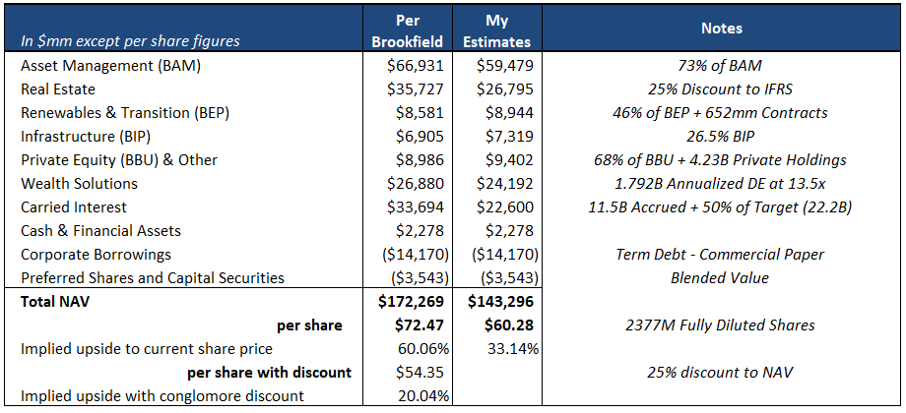

Tabloda hem Brookfield’ın kendine biçtiği değerleri, hem de benim tahminlerimi görebilirsiniz. Tek tek burada olan iş kolları ne oluyor ve neden bu şekilde değerlendirdim bakalım.
Asset Management (BAM): Bu kolu şirketin "beyni" veya "yönetim merkezi" olarak düşünebiliriz. Brookfield, Aralık 2022'de bu birimi halka arz ederek (spin-off) borsada $BAM koduyla listeledi. Bu hamle ile operasyonel varlıklar ($BN) ile yönetim işi ($BAM) birbirinden ayrıldı. Ancak ana şirket olan $BN, hâlâ $BAM hisselerinin %73'ünü elinde tutmaya devam ediyor.

Peki BAM Nasıl Para Kazanır?
Brookfield kendi parasıyla değil, dünyanın en büyük kurumsal yatırımcılarından (LIMITED PARTNER - LP) topladığı paralarla yatırım yapar. Kuveyt Yatırım Otoritesi (KIA), Katar (QIA) ve dev emeklilik fonları gibi devler, paralarını işletmesi için Brookfield'a verir. Brookfield, yönettiği bu devasa sermaye üzerinden yıllık sabit bir ücret alır (genellikle %2 civarı). Bu gelir, piyasa koşullarından bağımsız, oldukça istikrarlı ve düzenli bir nakit akışıdır.

İşin asıl tatlı kısmı ise buradan aldığı Performans Ücreti (Carried Interest’tir). Eğer Brookfield, yönettiği fonlarda belirli bir kâr eşiğini (hurdle rate) aşarsa, elde edilen kârın büyük bir kısmını (genellikle %20) "Carried Interest" veya kısaca "Carry" olarak cebine koyar. Bu, yöneticiler için muazzam bir servet yaratma aracıdır.

Günümüzde Brookfield, Asset Management kolu üzerinden yapay zeka ve veri merkezleri üzerine büyük yatırımlar yapıyor. Şu an BAM çatısı altında yaklaşık 7 GW işletilen veri merkezi kapasitesi var, ancak asıl hikaye gelecekte. 2025 sonuna kadar bu kapasiteyi 15 GW’a çıkarmayı, uzun vadede ise tam 82 GW’lık devasa bir "Yapay Zeka Fabrikası" ağı kurmayı hedefliyorlar.

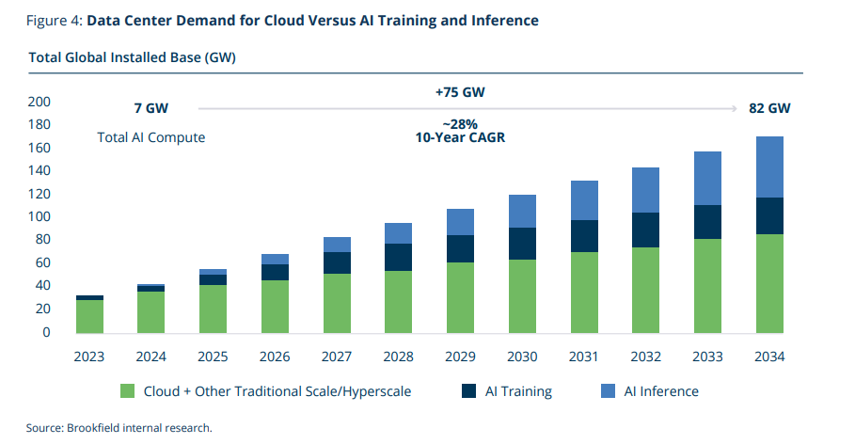

Bu büyüme için gereken milyarlarca doları ise Nvidia ve Kuveyt Yatırım Otoritesi (KIA) ile yaptıkları 100 milyar dolarlık altyapı programı ve Katar ile kurdukları 20 milyar dolarlık ortaklık gibi dev anlaşmalarla sağlıyorlar. Toplamda buraya devasa bir yatırım hedefleri var. En güzel tarafı ise bu devasa yatırımın sadece küçük bir kısmını kendi cebinden karşılıyor; Brookfield genelde kurduğu fonlarda paranın yaklaşık %25’ini kendi cebinden koyuyor. Yani 100 liralık bir veri merkezi mi kurulacak? 25 lirasını Brookfield koyuyor, kalan 75 lirayı o bahsettiğimiz Kuveyt, Katar veya dev emeklilik fonları "Limited Partner" (LP) olarak masaya getiriyor.

Brookfield kendi parasını sadece %25 oranında koysa bile, o masadaki 100 liranın tamamı üzerinden yönetim ücreti alıyor. Yani aslında başkasının parası üzerinden de tıkır tıkır komisyon yazıyorlar. Üstüne bir de işler iyi gidip o projeden kâr edildiğinde, kârın yaklaşık %20’sini "performans bonusu" (Carry) olarak doğrudan kendi cebine atıyor. Yani aslında başkalarının parasını bir kaldıraç gibi kullanıp kendi kârlarını katlıyorlar. Kendi sermayelerini çok az riske atıp devasa bir hacmi yönettikleri için buna "asset-light" diyorlar. Az sermaye, çok komisyon ve büyük kâr ortaklığı.
Peki BAM icin valüasyona nasıl varıyoruz? Aslında bu kısım çok kolay. Borsaya açık bir şirket olduğu için günümüzdeki borsa değerini almamız yetiyor. Brookfield 30 Eylül'de bu kolu 66,9 milyar dolar olarak değerlemiş. Ben muhafazakâr olmak adına bugünkü değeri ile 59,5 milyar dolar olarak saydım.

BAM’ın nasil calistigini anladıysak, şimdi piyasanın en çok korktuğu, üzerine en çok spekülasyon yapılan ama Brookfield’ın aslında en en değerli ve ikonik varlıklarını barındıran Real Estate (Gayrimenkul) tarafına geçelim.
Piyasanın son birkaç yıldır dilinden düşürmediği bir cümle var: "Ofisler öldü, kimse işe gitmiyor, binalar boş kalacak." Peki, bu olaylar dönerken Brookfield ne yaptı? Dünyadaki en iyi ofis binalarını tek tek ucuzdan topladı ve günümüzde bunun ekmeğini yiyor.

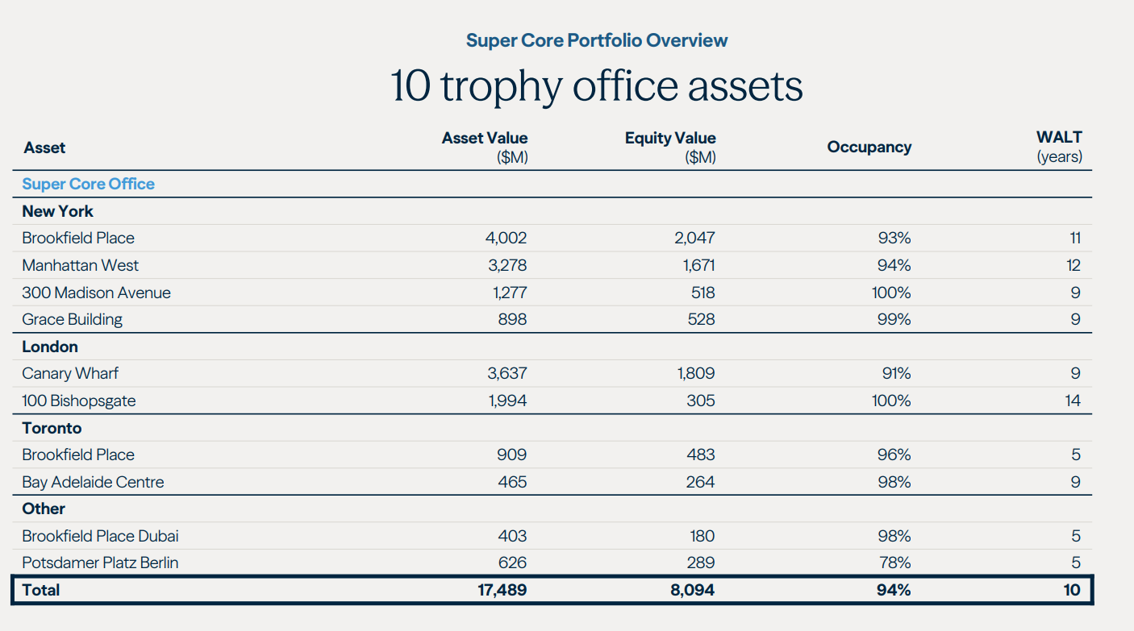
Brookfield’ın elindeki binalar, mahallenizdeki sıradan binalar değil. Onlar dünyanın en ikonik lokasyonlarındaki (New York, Londra, Toronto vb.) en kaliteli binaların sahibi. Şirket bunları "Super Core" (Süper Çekirdek) olarak adlandırıyor.
Piyasa geneli ofis boşluklarından ağlarken, Brookfield’ın Super Core portföyündeki doluluk oranı %94 seviyelerinde seyrediyor. Neden mi? Çünkü şirketlerin en iyileri, çalışanlarını ofise geri döndürebilmek için en kaliteli binaları, en iyi sosyal imkanları ve en merkezi lokasyonları seçmek zorunda.
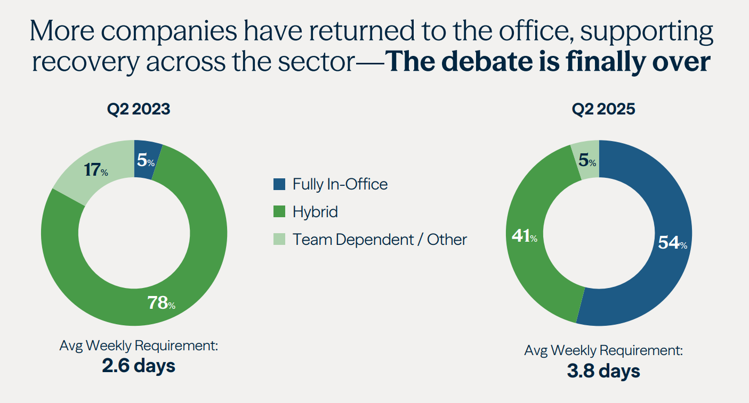
Hatırlarsınız, "ofis bitti" diyenlerin en büyük argümanı teknoloji devlerinin evden çalışmaya geçmesiydi. Ama tablo hızla değişiyor:

Amazon: Ocak 2025 itibarıyla haftada 5 gün tam zamanlı ofise dönüş kararı aldı.
Meta (Instagram): Şubat 2026 itibarıyla desk-based çalışanlar için 5 gün zorunluluğu getirdi.
Microsoft: Bölgesel olarak haftada en az 3 gün ofis şartı koymaya başladı.
Bu dev şirketlerin ofislere geri dönmesi, Brookfield’ın elindeki o devasa alanların değerini ve kira getirisini tekrar canlandırıyor.
Şimdi işin mutfağına, yani tablodaki rakamlara gelelim.
Brookfield kendi raporlarında (IFRS standartlarına göre) gayrimenkul portföyünün değerini yaklaşık 35.7 milyar dolar olarak gösteriyor. Ancak piyasadaki likidite sıkıntılarını ve gayrimenkul sektörüne olan genel önyargıyı hesaba katarsak, bu rakamı olduğu gibi kabul etmek biraz iyimser olabilir. Ben valuasyon modelimde bu degeri IFRS muhasebesi ile rapor edilenin %25 altinda, 26.8 milyar dolar olarak hesapliyorum.
Neden bu iskontoyu yapıyoruz? Çünkü gayrimenkul, bir hisse senedi gibi yarın sabah satabileceğiniz bir varlık değil. Ayrıca piyasanın bu iskontoyu (holding iskontosuyla birleşince) fiyatlaması biraz zaman alacaktır. Ancak unutmamak lazım, Brookfield bu varlıkları satmaya başladığında genellikle IFRS değerlerinin bile üzerinde fiyatlarla satıyor. Yani biz %25 iskonto koysak da, aslında elimizde 35 milyar dolarlık "gerçek" bir hazine yatıyor olabilir.
Gayrimenkuldeki o "ölüm sessizliğini" nasıl fırsata çevirdiklerini anladıysak, şimdi Brookfield’ın en stratejik ve belki de gelecekte en çok konuşulacak koluna, yani Renewables & Transition ($BEP) tarafına geçelim. Burası artık sadece geçmişteki gibi "rüzgar essin, güneş açsın da elektrik üretelim" yeri değil. BEP günümüzde yapay zeka devriminin akaryakıt istasyonu haline geliyor.

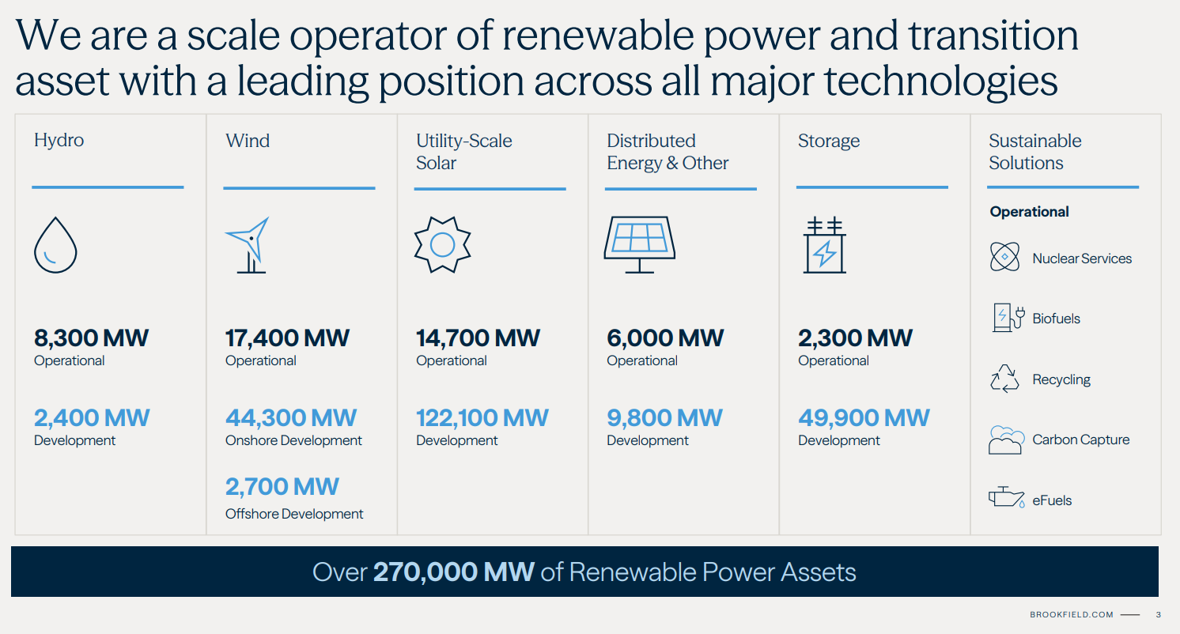

Şirketin şu anki gücü sadece mevcut santrallerinden gelmiyor. Asıl büyük resim, arka planda bekleyen devasa geliştirme (development) portföyünde saklı. Brookfield şu an tam tamına 270.000 MW (270 GW) üzerinde bir yenilenebilir enerji varlık portföyünü yönetiyor. Bu rakamın büyüklüğünü anlamak için projelerin detayına bakmak yeterli. Sadece güneş enerjisinde 122.100 MW, rüzgârda 47.000 MW ve enerji depolama (storage) çözümlerinde 49.900 MW civarında devasa bir hazırlıkları var. Hidrodan nükleer hizmetlere, biyoyakıtlardan karbon yakalama teknolojilerine kadar her alanda bu kadar büyük bir operasyonel güce ve hazırlığa sahip olmaları, onları küresel çapta rakipsiz kılıyor. İşte bu inanılmaz ölçek ve kapasite sayesinde Microsoft gibi teknoloji devleri başka kapıyı çalmadan doğrudan Brookfield ile masaya oturuyor.

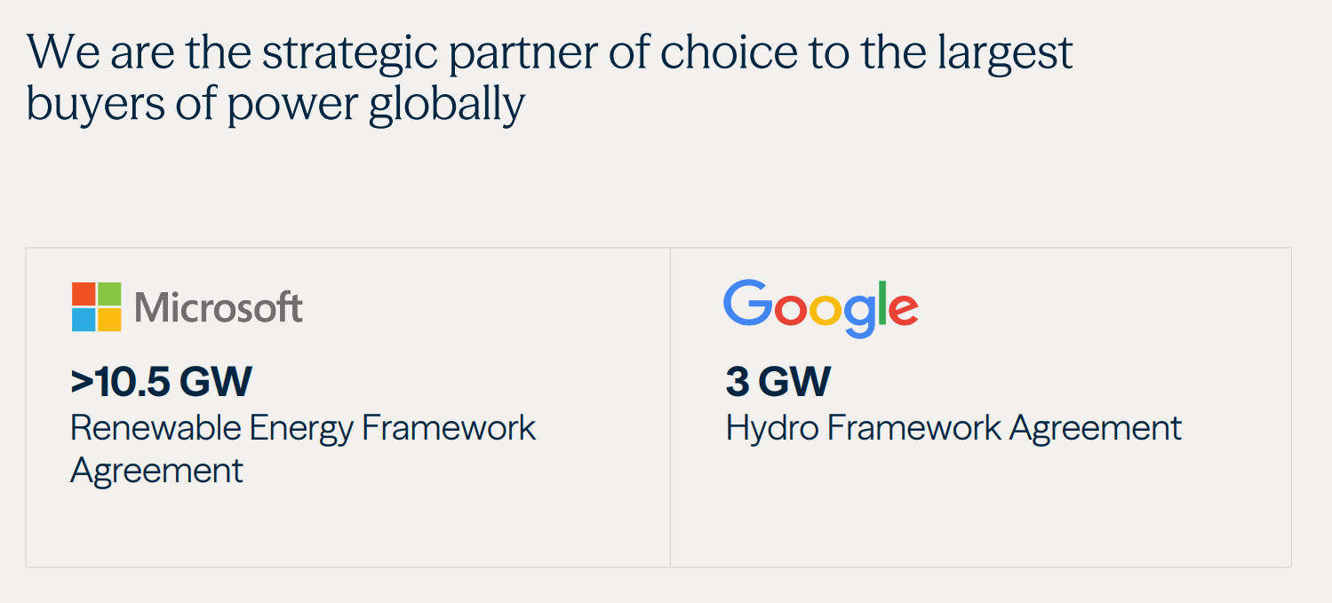

Brookfield, Mayıs 2024'te BEP üzerinden Microsoft ile tarihin en büyük temiz enerji tedarik anlaşmasını imzaladı. 10.5 GW nedir? BEP'i anlamak için şu rakama bakmak lazım: 10.5 GW. Bu, Microsoft’un kuracağı o devasa veri merkezlerinin enerjisinin Brookfield’an geleceği anlamına geliyor. 10.5 GW demek, yaklaşık 8 milyon evin elektriğini tek başına karşılamak demek. Tek bir şirketin bu kadar büyük bir kapasiteyi tek bir müşteriye ayırması, Brookfield'ın ölçeğinin ne kadar korkutucu olduğunu gösteriyor.

Şimdi asıl heyecan verici yere, nükleer enerjinin kalbine yani Westinghouse hikâyesine gelelim. Zamanında bitmek bilmeyen inşaat maliyetleri ve proje aşımları yüzünden iflasın eşiğine gelmiş bu dev ismi Brookfield aldığında birçok kişi şüpheyle bakmıştı. Ancak bugün görüyoruz ki nükleer enerji, yapay zekâ devriminin en kritik halkası haline geldi.
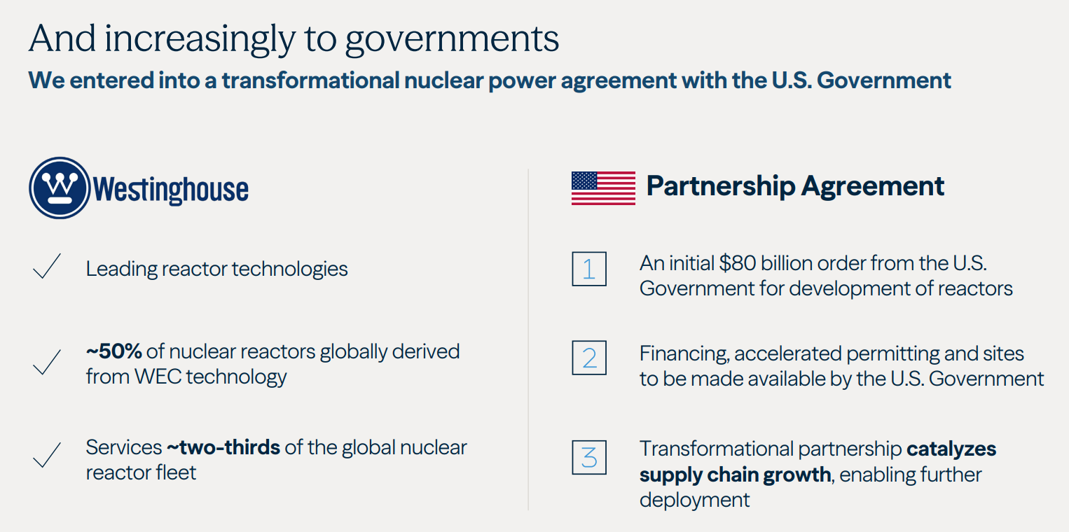

Peki Westinghouse neden bu kadar önemli? Çünkü güneş batınca veya rüzgâr durunca o devasa veri merkezlerinin "beyni" duramaz. Yapay zekâ merkezleri 7/24 kesintisiz, karbon salınımı olmayan bir güç istiyor ve bunu dünyada nükleerden başka sağlayabilecek hiçbir kaynak yok. Brookfield'ın ABD hükümeti ile yaptığı tarihi anlaşma ise işin rengini tamamen değiştirdi. Westinghouse teknolojisiyle kurulacak olan en az 80 milyar dolarlık yeni reaktör projelerinde, eskiden şirketi batıran maliyet aşımı risklerini artık hükümetin üstlendiği bir model kurgulandı. Yani Brookfield sadece teknolojiyi ve işletmeyi verip kârına bakacak, "beton fiyatı arttı" diye iflas etmeyecek. Bu risk karşılığında devlet, Westinghouse'un gelecekteki o muazzam değer artışına ortak oluyor. Yapılan stratejik anlaşmaya göre, eğer Westinghouse'un değeri Ocak 2029'a kadar 30 milyar doların üzerine çıkarsa, ABD hükümeti bu şirketin halka arz edilmesini (IPO) talep etme hakkına sahip olacak. Bu süreçte devlet, sağladığı kredi garantileri ve risk yönetimi karşılığında şirketin yaklaşık %10'luk bir hissesine sembolik bir bedelle sahip olma hakkını (warrant/option) cebinde tutuyor. Bu durum gerçekleşirse BEP’in tuttuğu Westinghouse payı (%51), günümüzdeki toplam şirket değerinin üstünde olabilir.
Tabloya baktığımızda BEP için Brookfield’ın 8,5 milyar dolarlık değerine karşılık benim 8,9 milyar dolar gibi daha yüksek bir rakam yazmamın nedeni de asıl bu. Bazı analistler buraya 8 milyar doların altında bir sayı yazabilir, fakat bana göre BEP’i değerlerken sadece hisse değeri değil, Microsoft ve Google ile olan kontratlar da bir o kadar önemli. Bunun üstüne ABD anlaşmasından sonra hissenin yükselmesi ile gelen değeri birleştirince günümüzde 8.9 milyar dolar makul değer olarak sayılabilir.
Infrastructure (BIP) ve Private Equity (BBU) kısımlarını hızlıca geçeceğim çünkü dürüst olalım, buradaki detaylar biraz sıkıcı. Özetle, BIP küresel veri ve ulaşım ağlarını, BBU ise sanayi ve hizmet sektöründeki şirket yatırımlarını temsil ediyor. Tabloda Brookfield'ın değerleri ile benim tahminlerim arasındaki farkın sebebi ise 30 Eylül raporundan beri bu şirketlerin borsa fiyatlarında yaşanan yükseliş. Ben piyasadaki güncel durumu yansıttığım için rakamlarım Brookfield'ın statik rapor verilerinden bir tık daha yukarıda duruyor.

Sırada beni en çok heyecanlandıran alan, Wealth Solutions var. Burayı aslında Brookfield’ın "gizli sosu" ve şirketi bir nevi "Berkshire Hathaway 2.0" yapan yer olarak görebiliriz.

Warren Buffett’ın en büyük dehası, sigorta şirketlerindeki "float" mekanizmasını kullanmasıdır. Yani sigorta primleri bugün kasaya girer, ama tazminatlar yıllar sonra ödenir. Bu arada o para Buffett’ın elinde "bedava" veya çok düşük maliyetli bir sermaye olarak kalır. İşte Brookfield, Wealth Solutions ile tam olarak bu modeli kurguluyor. Hatta Bruce Flatt, bu birimin ileride tüm operasyonun merkezi haline gelebileceğinin sinyallerini veriyor.

Peki Brookfield’ın modeli neden bu kadar heyecan verici? Cevap basit, sigorta işi üzerinden devasa bir nakit (float) topluyorlar. Sigorta şirketleri normalde bu parayı çok güvenli ama düşük getirili tahvillere yatırır. Ancak Brookfield’ın elinde dünyanın en iyi altyapı, enerji ve gayrimenkul portföyü var. Onlar bu düşük maliyetli sigorta parasını alıp, kendi uzmanlık alanlarındaki %12-%15 getiri potansiyeli olan yüksek kaliteli varlıklara yatırıyorlar. Yani bir tarafta maliyeti %2-%5 olan bir borç, diğer tarafta %15 kazanan bir varlık var. Aradaki o muazzam fark (spread) doğrudan BN hissedarlarının cebine kâr olarak kalıyor.

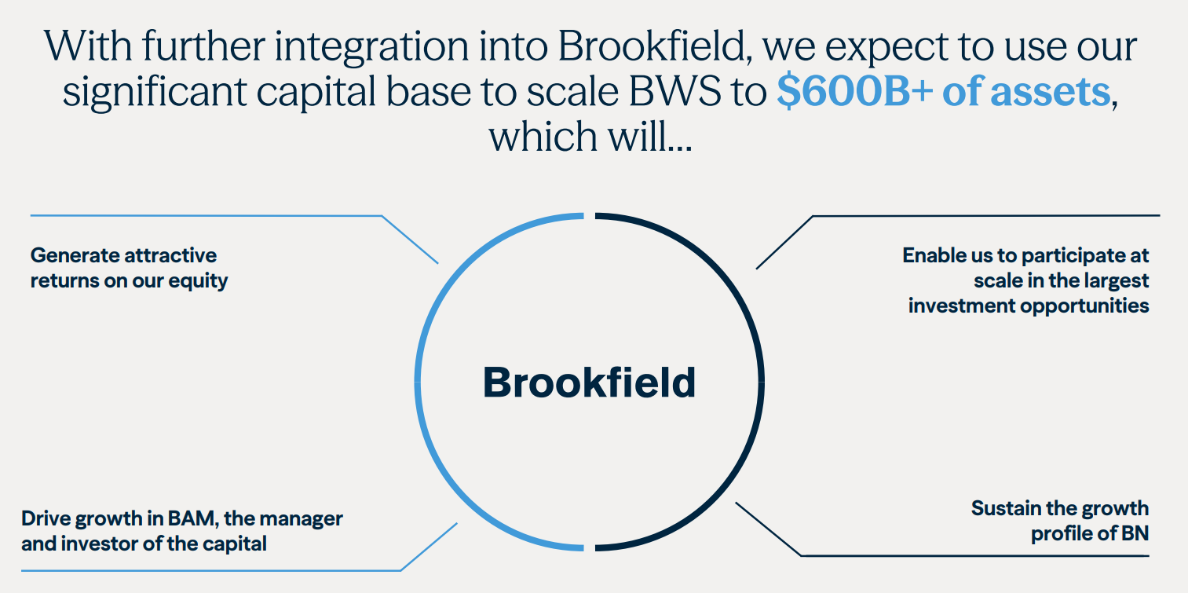

Brookfield bu kolunun önümüzdeki 5 yıl içinde 300 milyara ulaşmasını ve zamanla 600 milyara ulaşmasını bekliyor. Bu ne demek? Günümüzdeki Wealth Solutions marjlarını bu rakamlara uygularsak, Brookfield’ın günümüzde ürettiği toplam dağıtılabilir kazanç (distributable earnings) kadar parayı sırf Wealth Solutions üzerinden üretebilir.

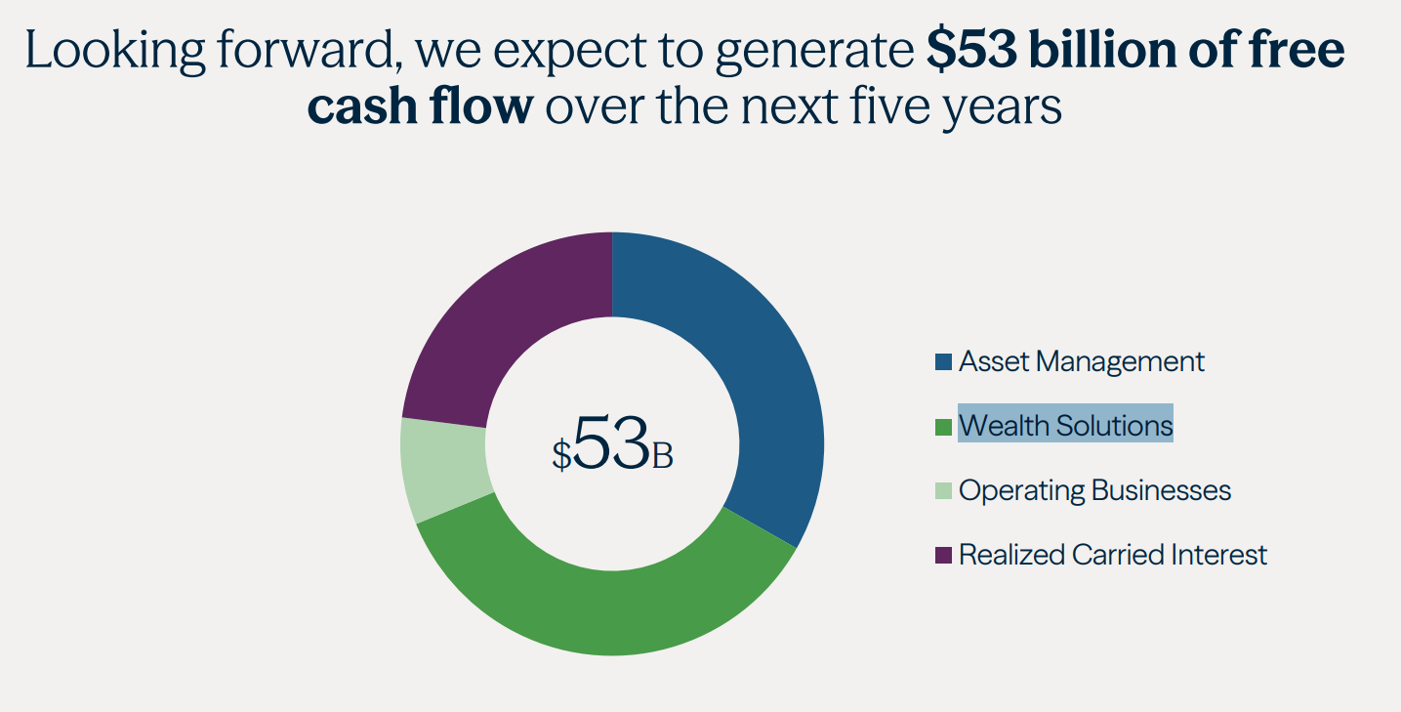

Aynı zamanda Brookfield önümüzdeki 5 yıl içinde buradan 53 milyar dolarlık bir serbest nakit akışı bekliyor. Bu, şirketin günümüzdeki piyasa değerinin (Market Cap) yarısını sadece Wealth Solutions üzerinden 5 yıl içinde kazanacak olması demek.

Tabloya baktığımızda Brookfield’ın Wealth Solutions'ı 26,8 milyar dolar olarak, benim ise 24 milyar dolar olarak değerlediğimi görebilirsiniz. Diyeceksiniz ki; senin için en heyecan verici kısımsa neden bu kadar düşük bir değer? Tek nedeni muhafazakâr olmak. Bence Wealth Solutions önümüzdeki 5 yıl içinde 65 milyar doların üzerinde bir değere çok rahat bir şekilde çıkabilir, fakat Wealth Solutions Brookfield’ın daha yeni bir kolu olduğu için, kendilerini kanıtlayana kadar muhafazakâr olmakta fayda var.

Gelelim tablodaki en gizemli ve aslında Brookfield’ın değerini asıl yapay zeka uzerinden patlatabilecek olan kısma, Carried Interest (Carry). Hatırlarsaniz BAM (Varlık Yönetimi) kısmında bundan biraz bahsetmiştik ama burada bir parantez açmak lazım.
Carry'yi şöyle düşünebiliriz. Brookfield, başkalarının parasını yönetirken belirli bir kâr eşiğini aştığında, toplam kârın yaklaşık %20’sini bonus olarak alır. Bu para aslında teknik olarak "kazanılmış" bir paradır ama henüz varlıklar satılmadığı için Brookfield’ın banka hesabına geçmemiştir. Yani kâğıt üzerinde duran, varlıkların satılacağı günü bekleyen devasa bir hazine gibidir.

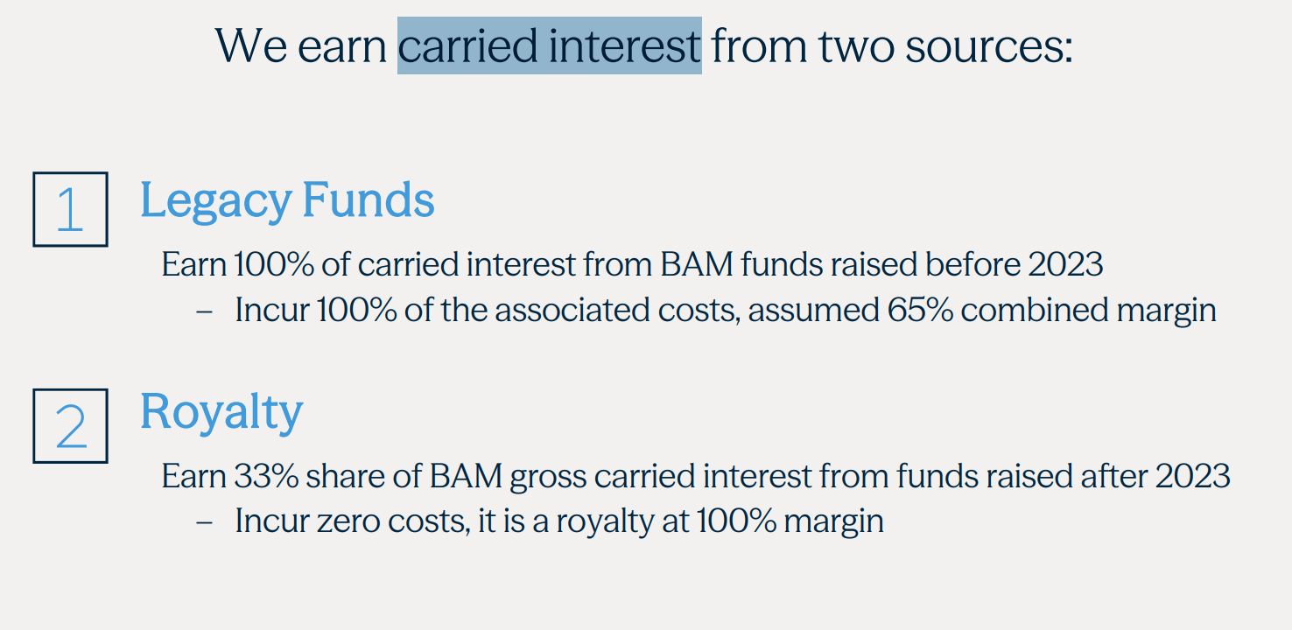
Bu carry işinde aslında BN (ana şirket) hissedarlarını mest eden çok özel bir detay daha var. BAM’in yönettiği fonlardan kazandığı o toplam carry miktarının tam %33’ü, daha hiçbir masrafa veya paydaşa bölünmeden doğrudan ana şirket olan BN’in kasasına "royalty" (telif hakkı) olarak akıyor. Yani BN, sadece BAM’in ortağı olduğu için değil, bu sistemin kurucusu ve üst aklı olduğu için pastadan en büyük dilimi daha işin başında alıyor. Kalan %67’lik kârın da yine %73’üne BAM’deki payı üzerinden ortak olduğu düşünülürse, BN aslında üretilen tüm performans kârının neredeyse %80’inden fazlasına tek başına hükmediyor.

Sadece başkalarının parası üzerinden komisyon almakla da yetinmiyorlar; masaya kendi paralarını da koyarak yatırımcıya "biz bu işe güveniyoruz" mesajını çok net veriyorlar. Eskiden bu oranlar daha düşüktü ama bugün yeni kurulan dev fonlarda Brookfield’ın kendi cebinden koyduğu sermaye oranı (GP Commitment) %25 ile %33 seviyelerine kadar çıkmış durumda. Yani hem kendi koydukları o büyük sermayeden %15-20 getiri alıyorlar hem de dışarıdan gelen milyarlarca doların kârına ortak oluyorlar.

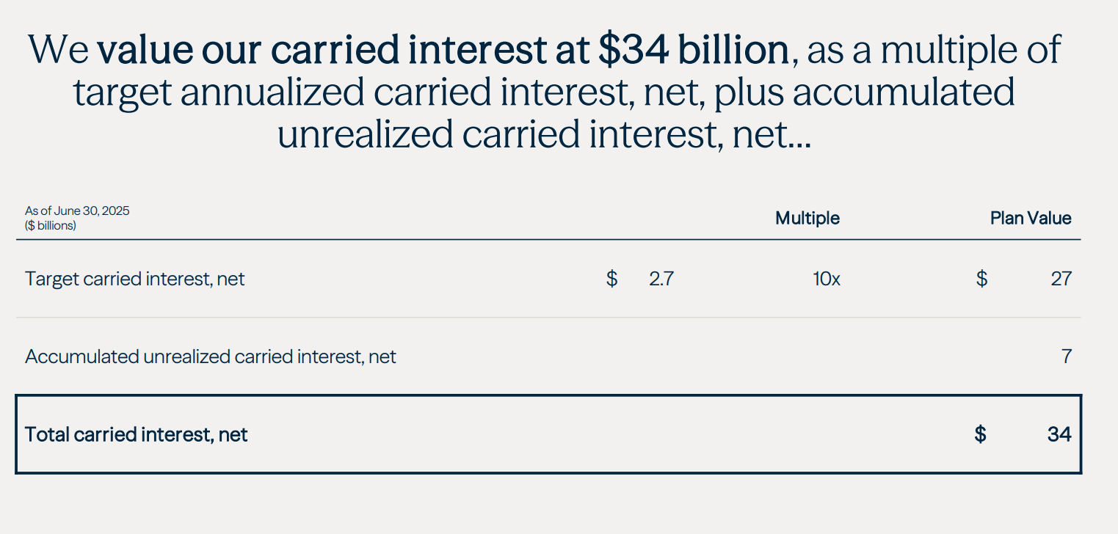

Tablodaki rakamlara dönersek; Brookfield bu birikmiş hazineye 33,7 milyar dolar gibi iddialı bir değer biçerken, ben çok daha ayakları yere basan ve sadece hâlihazırda tahakkuk etmiş parayı baz alan 22,6 milyar dolarlık bir rakamda kaldım. Aradaki farkın sebebi, muhafazakâr olmak adına gelecekteki carry beklentisi (target) değerinin sadece yarısını hesaba katmamdır. Bu sayede buradaki değeri; Brookfield’ın geçmişte kazandığı fakat henüz realize olmamış carry ile gelecek beklentileri üzerinden yapılan değerlemenin yarısının toplamı olarak varsayıyoruz.
Analizin sonuna gelirken, çoğu yatırımcının en çok çekindiği ama aslında Brookfield’ın finansal kalesini en sağlam kılan kısma, yani nakit mevcudu, borçlar ve "holding iskontosu" sonrası çıkan asıl değere bakalım
Tabloda gördüğünüz 2,278 milyar dolarlık nakit ve finansal varlık, şirketin her an operasyona hazır tuttuğu sıcak parayı temsil ediyor. Gelelim asıl mevzuya, 14,170 milyar dolarlık kurumsal borç (Corporate Borrowings).

Burada çok kritik bir ayrım var, Brookfield’ın toplam borcu çok daha yüksek görünse de, o borçların devasa bir kısmı sadece ilgili varlığa (mesela belirli bir binaya veya baraja) aittir ve ana şirketi bağlamaz (non-recourse). Bizim tabloda gördüğümüz bu 14 milyar dolar ise ana şirketin seviyesindeki, yani doğrudan BN'i bağlayan borçtur. Şirketin sahip olduğu devasa varlıklar ve ürettiği nakit akışı yanında bu rakam oldukça yönetilebilir ve makul bir seviyede kalıyor. Üzerine bir de 3,543 milyar dolarlık imtiyazlı hisse ve sermaye menkul kıymetlerini (Preferred Shares) eklediğimizde, şirketin sermaye yapısı tamamlanıyor.

Şimdi tüm bu parçaları birleştirdiğimizde (SOTP), hisse başı değer olarak ortaya çıkan tablo şu:

Öncelikle Brookfield’ın kendi hesabına bakalım. Şirket, tüm bu iş kollarını topladığında hisse başına 72,47 dolar bir değer (NAV) biçiyor. Bu, hissenin şu anki fiyatının olması gereken değerin %60 altında olması demek. Şimdi benim muhafazakâr tahminime gelelim. Ben her kalemde biraz daha "yere yakın" durduğum için hisse başına 60,28 dolar gibi bir rakama ulaşıyorum. Bu hisse, benim tahminimin %33 altında demek.

Şimdi benim muhafazakar tahminime gelelim. Ben her kalemde biraz daha "yere yakın" durduğum için hisse başına $60.28 dolar gibi bir rakama ulaşıyorum. Bu hisse benim tahminimin %33 altinda demek.
Son olarak holding iskontosunu unutmamak lazim. Piyasa, holding yapılarını genelde "bütün, parçalarından daha az değerlidir" mantığıyla iskontolu fiyatlar. Brookfield’ın $72,47 tahmini üzerinden %25 gibi çok ağır bir holding iskontosu uygularsak, hisse fiyatı $54,35 dolara düşüyor. Bu hâlde bile günümüzdeki yaklaşık $45,28 dolarlık fiyata göre %20'lik bir "upside" (yükseliş potansiyeli) görebiliyoruz.

Bir de Brookfield’ı benzer alternatif varlık (asset) firmaları ile karşılaştıralım

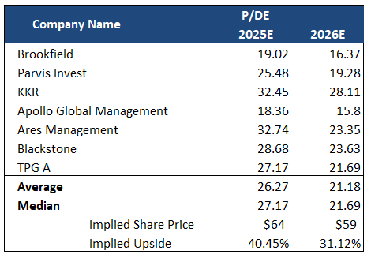

Tabloda gördüğünüz gibi Brookfield, benzer şirketler arasında değerlemesi en düşük kalmış şirket. Fakat büyümesine baktığımızda aslında en tepelerde olmayı hak ediyor. Benzer şirketlerin ortalama değerlerine baktığımızda; günümüzdeki P/DE (Fiyat/Dağıtılabilir Kazanç) üzerinden %40’lık bir upside, beklenen (forward) P/DE üzerinden ise %31’lik bir upside'a varıyoruz.

Şirketin beklediği 2030 değerlemesine bakarsak işler daha da kızışıyor.
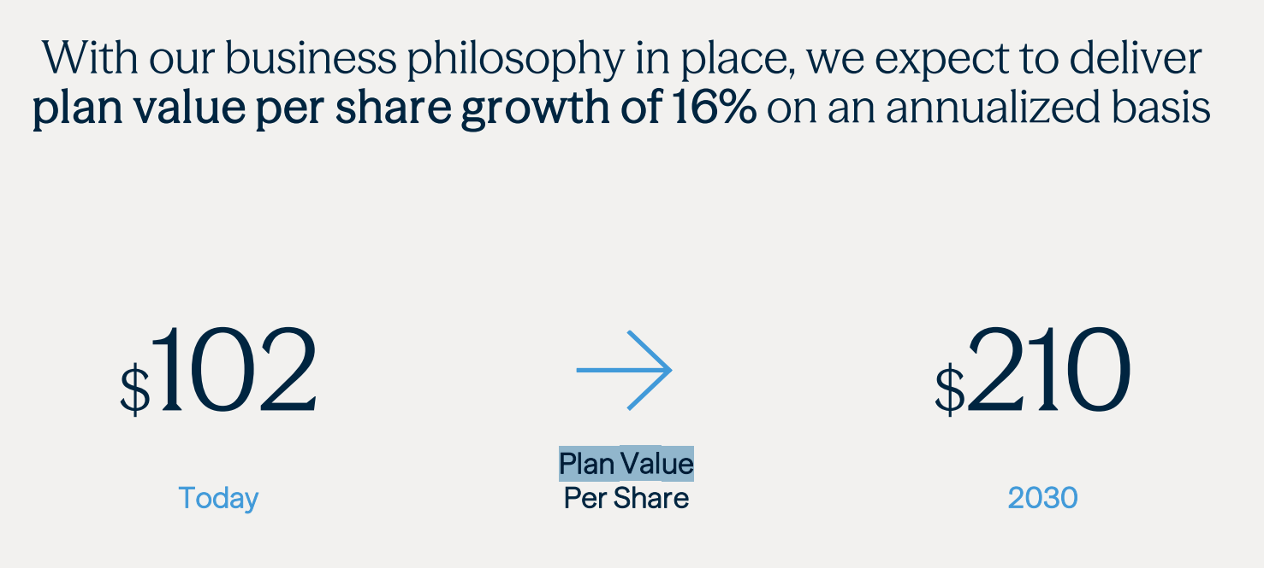

Öncelikle burada verdikleri değerler, geçtiğimiz aylarda $BN hisseleri üzerinde gerçekleşen 3-e-2 bölünmeyi hesaba katmıyor.
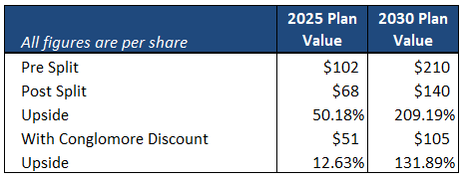

Bölünmeyi hesaba kattığımızda, şirketin 2030 beklentileri üzerinden yaptığı değere %25’lik bir iskonto uygulasak bile %132’lik bir yükseliş potansiyeline varıyoruz. Ve bunlar gelecekteki iskonto oranının azalabileceğini hesaba bile katmıyor! Peki, bunca yıl hisse hep olması gereken değerin altında kalmışken, bu durum önümüzdeki 5 yıl içinde neden değişsin?

1. BAM’in ABD Hamlesi ve Endeks Hedefi: Brookfield Asset Management (BAM), Şubat 2025'te merkezini Toronto'dan New York'a taşıdı. Bu sembolik bir taşınma değil. Asıl amaç, BAM hisselerinin S&P 500 gibi dev ABD endekslerine dahil edilmesini sağlamak. Brookfield Corporation (BN) da bu süreci desteklemek için Ekim 2025'te 3-e-2 oranında bir hisse bölünmesi yaparak hisse fiyatını daha ulaşılabilir kıldı ve likiditeyi artırdı. BN'in de merkezini Bermuda'dan Kanada'ya (British Columbia) taşıyarak yapısını sadeleştirmesi, bir sonraki adımda merkezini tamamen ABD'ye taşıyıp ana holdingi de dev endekslere sokma niyetinin bir sinyali olabilir. Bu endekslere giriş, BN hissesini almayan dev pasif fonları "zorunlu alıcı" haline getirerek kronik iskontoyu silebilir.
2. Wealth Solutions’ın Yarattığı Nakit Gücü: BWS (Sigorta tarafı) sadece bir yatırım kolu değil, şirkete düzenli ve devasa bir nakit akışı sağlayan bir motor haline geldi. Eskiden piyasa Brookfield'ı "varlık alıp-satan bir emlakçı" gibi görüyordu. Şimdi ise BWS sayesinde gelen o öngörülebilir ve sürekli nakit akışı, şirketin finansal kırılganlık algısını yıkarak çarpanların (multiplier) yukarı gitmesini sağlayabilir.

3. AI ve Enerji "Hype"ının Tam Merkezinde Olmak: Şu an dünyada en çok para akan iki tema var. Yapay Zeka (AI) ve Enerji Dönüşümü. Brookfield, Microsoft ile yaptığı 10.5 GW'lık anlaşma ve Westinghouse ile nükleer enerjideki hakimiyeti sayesinde bu iki temanın "altyapı sağlayıcısı" konumunda. Piyasa artık BN'e sadece bir "holding" olarak değil, "yapay zekayı besleyen enerji devi" olarak bakmaya başladığında, tarihi iskonto yerini "AI primi"ne bırakabilir.
Tüm bu katalizörler birleştiğinde, Brookfield'ın hisse başına içsel değerinin (Intrinsic Value) 2030 yılına kadar (bölünme sonrası rakamlarla) 140 dolara ulaşma potansiyeli çok daha gerçekçi bir zemine oturuyor.

Peki dunyanin en iyi yatirimcilari Brookfield hakkinda ne dusunuyor?

Bill Ackman (Pershing Square): Ackman, Brookfield’ın geleceğine o kadar güveniyor ki, BN'i portföyünün %19'una kadar çıkararak fonunun 1 numaralı holdingi yaptı. "Yönetimin kalitesi ve büyüme potansiyeli muazzam" diyerek her fırsatta altını çiziyor.

Howard Marks (Oaktree): Zaten Brookfield, Marks’ın şirketi Oaktree’yi satın alarak efsanevi yatırımcıyı kendi yönetim kuruluna kattı. Marks, "Dünyada Brookfield gibi çok az şirket var" diyerek bu operasyonel güce olan saygısını her fırsatta dile getiriyor.

Mark Carney: Evet, doğru duydunuz; Kanada’nın şu anki Başbakanı Mark Carney. Carney, Brookfield’a 2020’de katıldığında Brookfield Asset Management (BAM) Başkanı ve Yenilenebilir Enerji/Geçiş (Transition) kolunun başındaydı. Bugün öve öve bitiremediğimiz o 100 milyar dolarlık devasa "Enerji Geçişi" platformunun mimarlarından biri bizzat odur.

Siyasete atılmak için Ocak 2025'te Brookfield'daki görevlerinden ayrılmış olsa da, Carney’nin şirketle bağı kâğıt üzerinde kopmuş değil. Günümüzde birikiminin neredeyse tamamını bir "Blind Trust" (Kör Mütevelli Heyeti) üzerinden hâlâ Brookfield ($BN) hisselerinde tutmaya devam ediyor. Kanada'daki etik tartışmalarının odağında da tam olarak bu var. Başbakanın aldığı kararların (enerji, yapay zekâ, altyapı yasaları gibi) dolaylı olarak kendi servetini ve Brookfield’ı nasıl etkileyeceği. Ancak bir yatırımcı gözüyle bakarsak, ülkenin başındaki ismin tüm servetinin bu şirkette olması, "skin in the game" (risk ortaklığı) kavramının en uç örneğidir.

Doğrudan ve Dolaylı Paylar: Kayıtlara baktığımızda, yönetim ekibi ve yönetim kurulunun (Individual Insiders) doğrudan payı yaklaşık %11 seviyesinde. Ancak asıl mevzu, üst yönetimin hisselerini toplu halde tuttuğu Partners Value Investments üzerinden dönüyor. Buradaki payları da eklediğimizde, içeridekilerin toplam "skin in the game" oranı %20’ye yaklaşıyor.

Son olarak risklerden bahsetmezsek olmaz

Brookfield’ın en büyük gücü olan "başkalarının parasıyla devasa işler yapma" modeli, faizler yükseldiğinde en büyük zayıflığına dönüşebiliyor. Şirket her ne kadar borçlarını varlık bazlı ve izole (non-recourse) tutarak ana holdingi korumaya çalışsa da, yüksek faizlerin "uzun süre daha yüksek" kalması nakit akışını doğrudan daraltıyor. Özellikle eski ve düşük faizli borçların yeni, yüksek faizli oranlarla çevrilmesi (refinance) gerektiğinde, kârlılık marjlarının baskı altında kalması bugün yatırımcıların en büyük çekincesi.

Gayrimenkul tarafında ise her ne kadar "en iyileri bizde" deseler de, portföyün her parçası aynı parıltıya sahip değil. Şehir merkezlerinin biraz uzağında kalan veya teknolojik olarak geri düşmüş o "zombi binalar", hem boş kaldıkları için sürekli bakım maliyeti yaratıyor hem de bunları konut veya veri merkezi gibi başka bir amaca dönüştürmek devasa sermaye gerektiriyor. Eğer bu dönüşüm süreci piyasanın beklediğinden daha yavaş veya pahalıya patlarsa, gayrimenkul birimi tüm holdingin hızını kesen bir pranga haline gelebilir.

Son olarak, Brookfield’ın genetiğinde 90’ların başında olan büyük bir travmanın izleri hâlâ duruyor. Şirketin o zamanki hali olan Edper/Brascan imparatorluğu, aşırı borç ve karmaşık yapısı nedeniyle ekonomik durgunlukta değerinin neredeyse %80’ini kaybederek yok olma noktasına gelmişti. Bugün bile piyasa ne zaman faiz artışı veya borç krizi kelimelerini duysa, "Acaba tarih tekerrür mü edecek?" korkusuyla hisseyi iskontolu fiyatlamaya meyilli kalıyor. Bu tarihsel yük, bugün Bruce Flatt’in her adımda neden "finansal disiplin" ve "likidite" diye sayıkladığının, ama piyasanın neden hâlâ bir gözünün açık olduğunun en temel sebebi.

Okuduğunuz için teşekkür ederim. Sorularınız varsa cevaplamakta mutluluk duyarım.

Burada paylaşılan tüm analizler, grafikler ve görüşler sadece bilgilendirme amaçlıdır. Herhangi bir yatırım danışmanlığı veya tavsiyesi teşkil etmez. Yatırım kararlarınızı kendi araştırmalarınız ve risk profiliniz doğrultusunda vermeniz önerilir.

